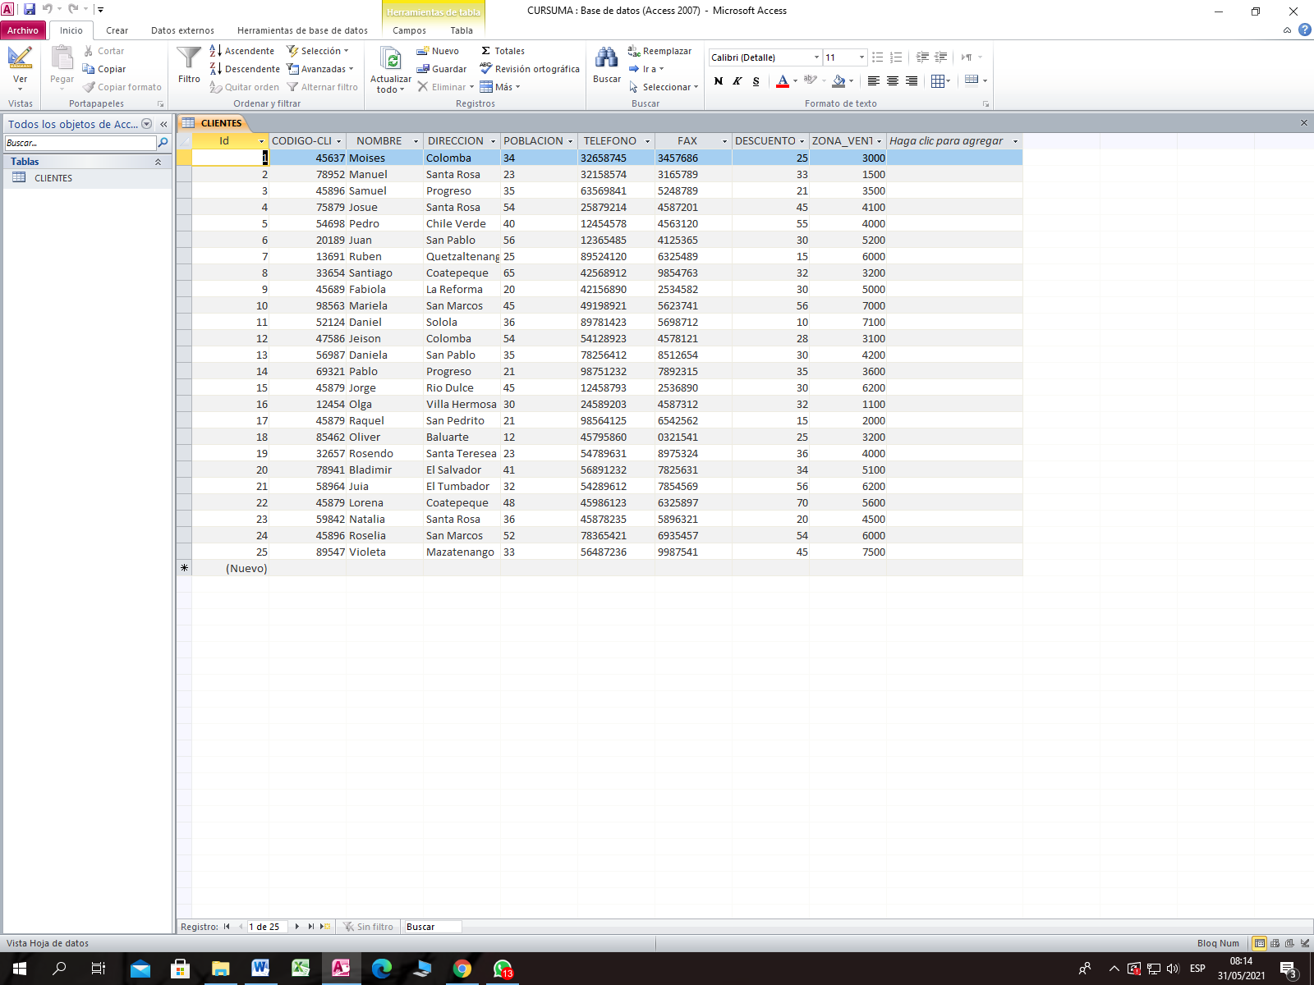IPRAM

MADELIN ESTER MO VASQUEZ

5TO. ADMINISTRAION

YESICA ARGUETA

COMPUTACION

TAREA #1

2021